Bil 452 – Ödev 4 (UDP)
Fatih Furkan Has
141101024

1-)

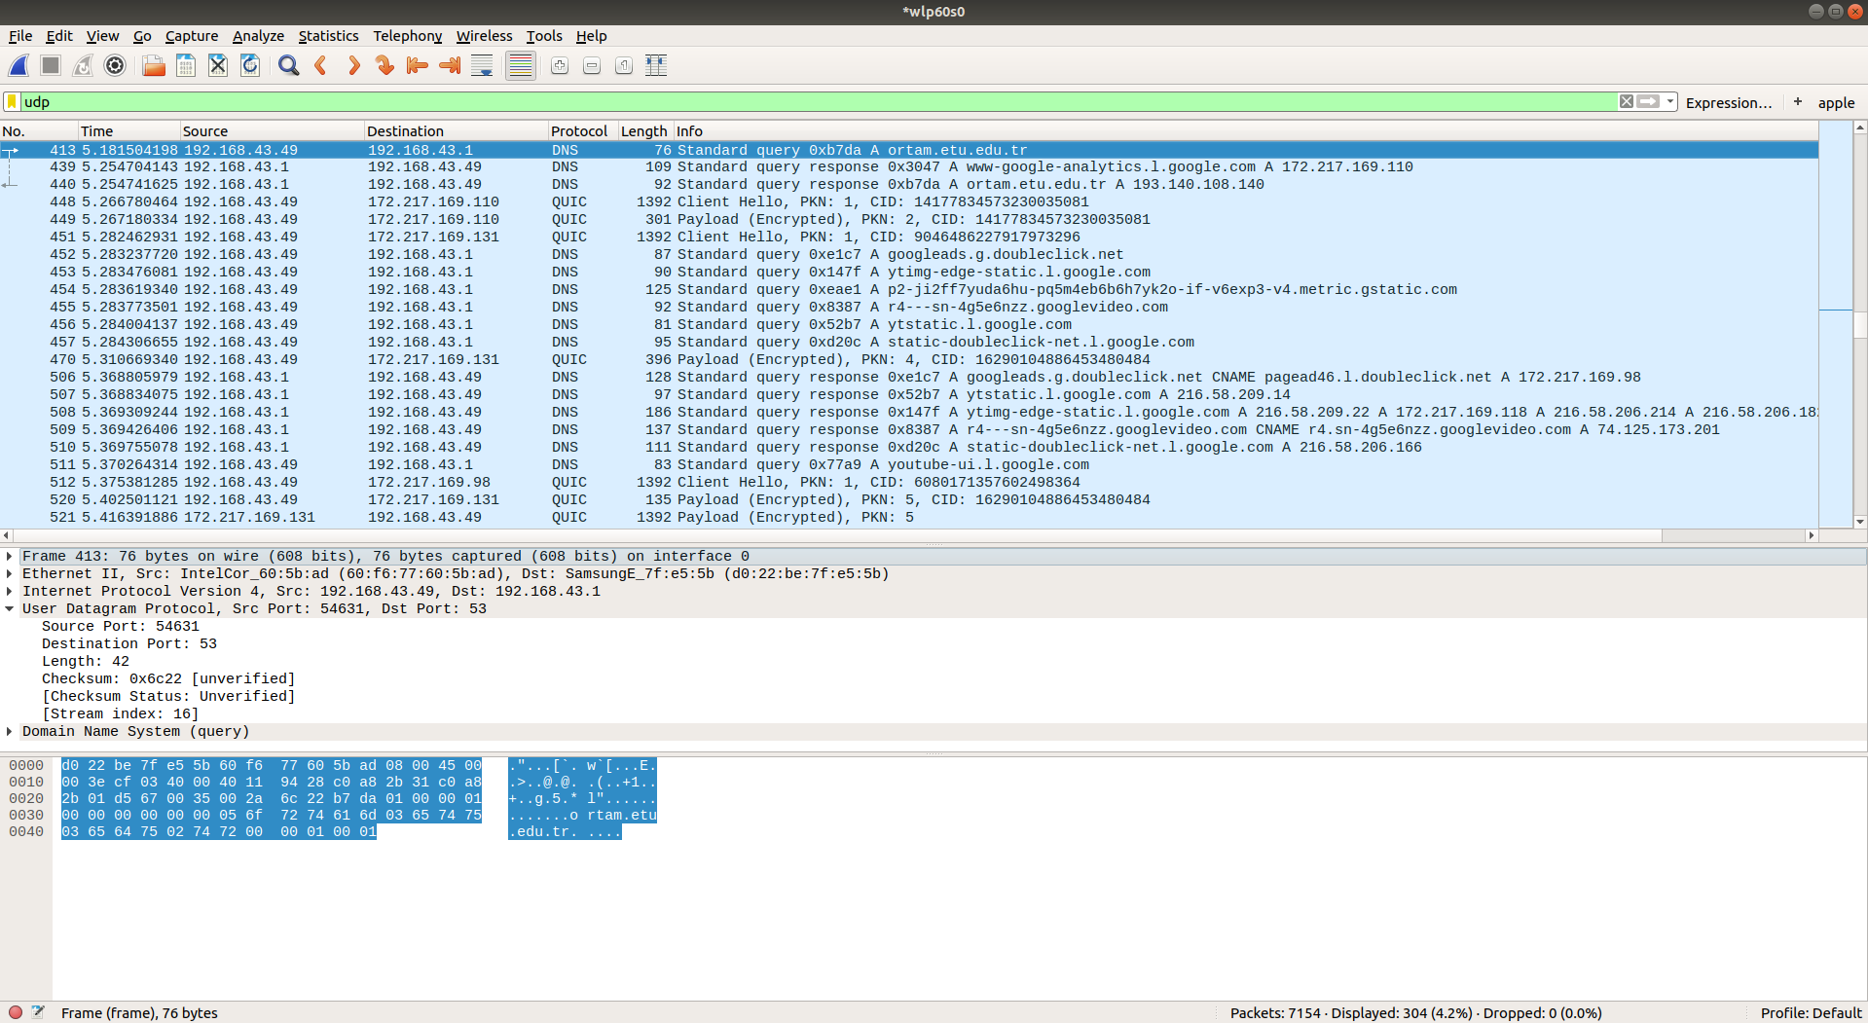
4 adet alan vardir bunlar: Source Port, Destination Port, Lenght, Checksum

2-)

Her biri 2 byte büyüklüğündedir.

3-)

4 alanımız var toplam 8 bytelik veri eder. DNS headeri 34 byte veri içermekte 8 byte da UDP’de bulunan veri toplam 42 byte. Bu UDP katmaninin taşıdığı veridir.

4-) 2^16– 1 = 65535 – 8 = 65527

5-) 2^16 – 1 = 65535

6-)

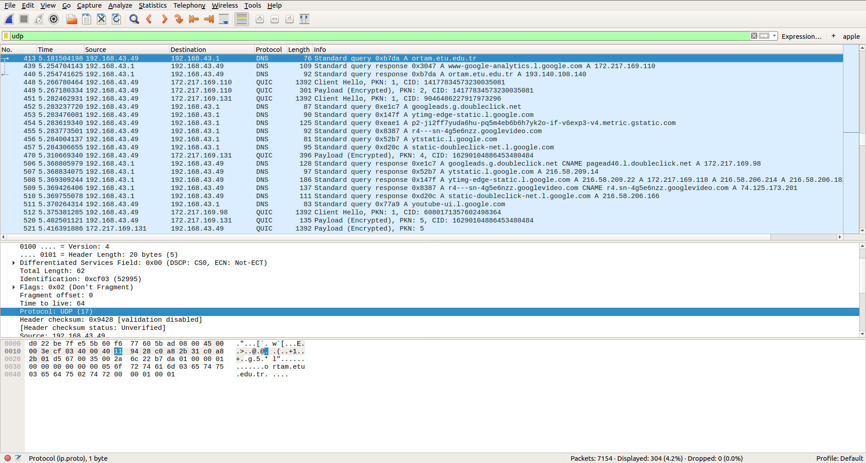

Decimal değeri: 17
Hexadecimal değeri: 11

7-)

Request:

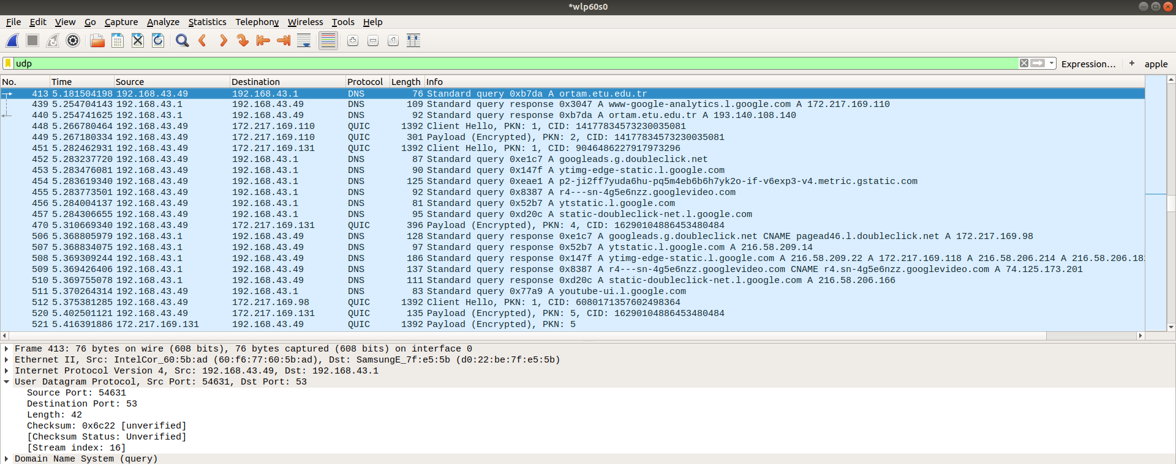
Response:
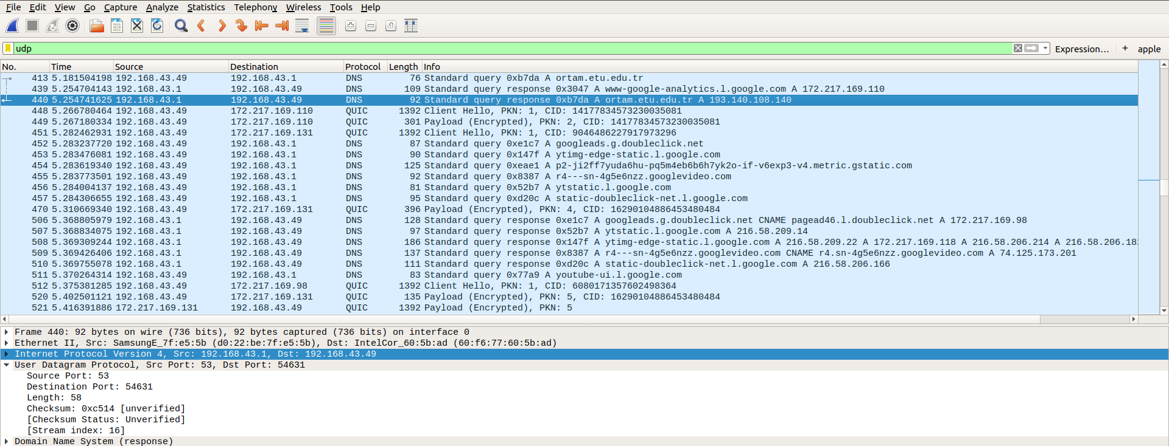
Request ve response incelendiğinde görülmektedir ki request atıldığında kullanılan source ve destination adresleri ve portları response atıldığında tam tersi olmaktadır sebebi ise veri akışının yanı trafiğin ters yönde olmasıdır.

